Свято вишиванки
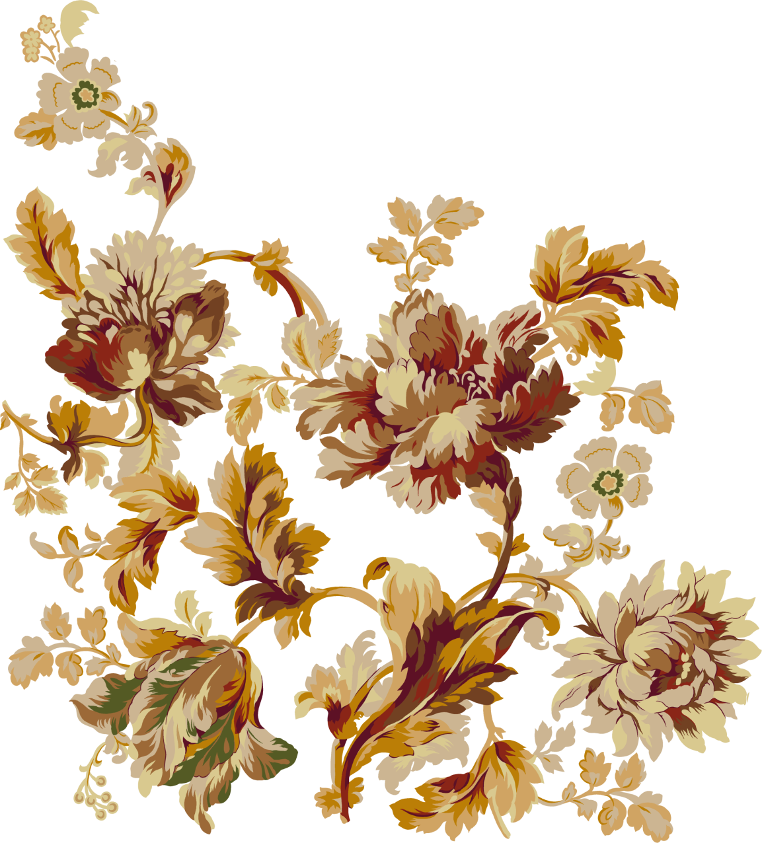

(Святково прикрашена світлиця, інтер’єр української оселі, піч, все приміщення прибране вишивками).

Ведучий: Якось Бог вирішив наділити дітей світу талантами. Французи вибрали елегантність і красу, угорці - любов до господарювання, німці - дисципліну і порядок, діти Польщі - здатність до торгівлі, італійські діти одержали хист до музики... обрадувавши всіх, Бог раптом побачив у куточку дівчину. Вона була одягнена у вишиту сорочку, руса коса переплетена синьою стрічкою, а на голові багрянів вінок із червоної калини.І запитав її Бог:
-Хто ти? Чого така сумна?
Дівчина відповіла:
Я - Україна, а плачу я, бо стогне моя земля... Сини мої на чужині, на чужій роботі, а в своїй хаті немає ні правди, ні волі.
-Чого ж ти не підійшла раніше? Я всі таланти роздав. Не знаю чим можу зарадити твоєму горю?
Дівчина хотіла піти, але Бог зупинив її:
-Зачекай. Є в мене дар, який прославить твій народ на цілий світ. Від сьогодні все горітиме у твоїх руках. Візьмеш ти шаблю , і буде нескорений твій народ. Візьмеш плуг, і заколоситься на ваших полях жито-пшениця. А в хаті твоїй буде панувати краса і затишок, а пісня твоя звучатиме у віках. Все це стане можливим, дякуючи вірі твого народу у власні сили і бажанню працювати заради власного добробуту.
Взяла дівчина Божий дарунок, і відтоді славиться Україна своїми майстрами, а серед них ті, що присвятили себе мистецтву народної вишивки, художнього плетіння та іншим видам рукоділля.
Сьогодні ми з вами повернемося у минуле і відвідаємо стародавню українську оселю, де показані експонати найтрадиційніших видів рукоділля, і в цій подорожі нас супроводжуватиме пісня.

Виконується пісня "З вечора тривожного ".
З вечора тривожного аж до ранку Вишивала дівчина вишиванку, Вишивала дівчина, вишивала,
Чорну та червону ниточку клала.
Що та чорна ниточка — на страждання,
А червона ниточка — то кохання.
Що та чорна ниточка часто рвалась,
А червона ниточка легко слалась.

Ой піду в неділеньку на гулянку,
Подарую милому вишиванку.
Сердься, мій соколику, чи не сердься,
Будеш ти носить її коло серця.

Ведучий. З далекого минулого прийшло до нас рукоділля. Виникло воно з любові до рідної землі і батьківської оселі, зі спілкування з навколишнім світом та потреби не стільки бачити красу, а й творити її власними руками. Вишивання як вид мистецтва існує з незапам'ятних часів. Про вишивку згадується в Біблії та "Іліаді" Гомера. Нею, за свідченням Геродота, був прикрашений одяг скіфів. Арабський мандрівник X ст. у своїх розповідях свідчить, що руси теж носили вишитий одяг.
Вишиванням споконвіку займалися жінки. Це чудово робила прекрасна Олена, винуватиця Троянської війни. Дар вишивання греки пов'язали з ім'ям мудрої богині Афіни. У середні віки вишивка стала улюбленим заняттям королев і принцес, придворних дам і черниць. У добу Відродження малюнки для неї робили Ботічеллі, Рафаель. Жаданою і дорогою гостею була вишивка і в селянській хаті. Ще "Домострой"радив жінкам займатися вишиванням, вважаючи, що це благотворно впливає на їх характер, виховуючи такі риси, як терпіння, вправність, майстерність, художній смак. Але ще в більшій мірі цей вид рукоділля відтворює душу і характер жінки, бо у вишивку вона вкладає свої почуття та мрії, щоб принести радість собі та людям.

Виконується пісня «Мамина сорочка».
Мені сорочку мати вишивала Неначе долю хрестиком плела, Щоб я легких стежинок не шукала, І доля щоб щасливою була. Виконуй, доню, мати говорила, Закони Божі, істини прості:
Не зраджуй землю, що тебе зростила,
Не залишай нікого у біді.
Приспів.
А сорочка мамина біла – біла,
А сорочка мамина серцю мила,
А сорочка мамина зігріває,
Я її до серденька пригортаю.

Літа, неначе птахи пролітають.
Вже донечки, як квіти навесні,
Я їм сорочку білу вишиваю,
Як вишивали матінка мені.
Виконуй, доню, мати говорила,
Закони Божі, істини прості:
Не зраджуй землю, що тебе зростила,
Не залишай нікого у біді.
Приспів.
Маю я сорочечку білу - білу,
Маю я сорочечку серцю милу,
Буду її з радістю одягати,
Буде мені серденько зігрівати.
А сорочка мамина біла — біла,
А сорочка мамина серцю мила,
А сорочка мамина зігріває,
Я її до серденька пригортаю.

Ведуча.
Наш рушник - то пісня України,
Нашої священної землі.
В ній співають ранки солов'їні,
Квітом розливаються гаї.
Наш рушник - то доля українська,
То дещиця вічної зорі,
Невмируща слава материнська,
Найсолодші спогади мої.
Виконується пісня «Балада про рушник».
В тітки Василини
Рушники на стінах.
Ще в літа дівочі вишивала їх –
Пестила в долонях
Півників червоних,
З ними розмаїття квітів запашних.
На свята в світлиці
Пахли чорнобривці,
Півники співали — всі на полотні
Ще як Василина
Чоловіка й сина
Ждала - виглядала довго по війні.
Гей від самотини
Посмутніли стіни,
На обличчя тітки борозни лягли,
Не співають в хаті
Півні патлах аті
Навіть чорнобривці - й ті перецвіли.
Одкропили роки
Долю одиноку –
Удовину долю, як вода в грозу..
Тими рушниками
Дві старенькі рами
Вкотре пов 'язала, витерши сльозу.

Ведучий.
Доріжки білі ненька вишивала,
А заполоч блакитну з хвилі брала,
З клубочка свого серця жар - червону,
Із пасма ночі та із смутку чорну..
П'ять ниточок на голку,
П'ять - під голку,
Ой білий шовку, непокірний шовку!
Швидкі роки ковзнули п'ятірнею
За матір'ю ласкавою моєю.
Та в'ю із хмелю радощі земні,
Бо вірю я у вишивання нені,
Хто сам малюнок долі вибирає,
Той пустоцвіту у житті не має.

Виконується пісня «Про рушник».

Рідна мати моя, ти ночей не доспала.
І водила мене у поля край села.
І в дорогу далеку ти мене на зорі проводжала,
І рушник вишиваний на щастя, на долю дала.

Хай на ньому цвіте росяниста доріжка,
І зелені луги й солов'їні гаї,
І твоя незрадлива материнська ласкава усмішка,
І засмучені очі хороші, ласкаві твої.

Я візьму цей рушник, простелю наче долю,
В тихім шелесті трав, в щебетанні дібров.
І на тім рушничкові оживе все знайоме до болю
І дитинство, й розлука, й твоя материнська любов.

Ведуча. Був час, як на землі почав люд вимирати. Від якої хвороби, того ніхто не знав. Ото іде чоловік і враз впаде, зчорніє, запіниться і вмре. Втікали люди з сіл в ліси. Та слідом за ними гнала і хвороба. Не жалувала ні молодих, ні старих. А жила в селі над Дніпром бідна вдова Марія. Забрала пошесть чоловіка і п'ятеро дітей. Тільки наймолодша Іванка ще здорова. Але не вберегла. Почала сохнути і вона. А ще просить матінку:
- Врятуй, мамо, я не хочу вмирати! Порятуй!
Одного разу до хати прийшла якась бабця старенька. Як і коли прийшла, Марія не чула.
- Слава Богові! - привіталася. - Що, помирає остання? А могла б і жити. Аж кинулася Марія.
- Як? Бабусю сердечна, як Бога благаю, спаси, порятуй найменшеньку! Взяла, напевно, старенька до серця той плач і мовила:
- Повідаю тобі тайну тої страшної хвороби. Але присягни, що не обмовишся. Дитям присягай!
- Присягаю донечкою!
- Знай, що послав чорну смерть Господь Бог. Грішників багато зросло. Сказав Бог умертвляти всіх, на кому нема хреста. Ти тяжко перенесла смерть родини, дам тобі раду. Виший на рукаві, на пазусі і всюди хрести. Та лиш чорні або червоні, щоб здалека чорти виділи.
Мати так і зробила. А донечка здоровшала щодень і просила маму:
- Виший ще терен... А калину...
А Маріїне серце стискалося від болю, що людські діти мруть. Не витримала. Від хати до хати бігала і кричала:
- Шийте, шийте хрести... Вишивайте, будете жити. Рятуйтеся! А люди не вірили Марії. Тоді вона взяла на руки Іванку і забила в дзвін на сполох. За хвилю всі збіглися.
- Не вірите! Дітей мені ваших шкода!
І зірвала з Іванки вишиту сорочку. Дитина на очах зчорніла і померла
- Вишивайте сорочки дітям і собі!
Та й впала мертвою коло донечки.
З того часу відійшла хвороба за ліси і моря. А люди ходять у вишиванках. Матері навчають дочок, а дочки своїх дочок. І вже ніхто не обходиться без вишиванок. Радощі і болі життя вишивають жіночі руки у своїх вишиванках.
Виконується пісня «Два кольори».

Як я малим збирався навесні
Піти у світ незнаними шляхами,
Сорочку мати вишила мені
Червоними і чорними. нитками.(2р.)

Приспів.
Два кольори мої, два кольори,
Оба на полотні, в душі моїй оба.
Два кольори мої, два кольори,
Червоне - то любов, а чорне - то журба.

Мене водило в безвісті життя,
Та я вертався на свої пороги.
Переплелись, як мамине шиття,
Сумні мої і радісні тривоги.(2р.)

Приспів.

Мені війнула в очі сивина,
Та я нічого не везу додому, -
Лиш згорточок старого полотна,
І вишите моє життя на ньому.

Ведучий. 3а "місцем народження" присвоєно ім'я сорочці з Івано - Франківщини - "гуцулка". Вона чи не найяскравіша за оздобленням серед сестер - сорочок. Особливо урочистий вигляд вона має в комплекті всього гуцульського вбрання.
Збереглися перекази, що в битві з татарами між Серетом і Збручем полягло чимало наших воїнів.
Відтоді в цьому районі Тернопільщини гаптують жінки чорним по білому сорочку - пам'ять, сорочку - реквієм. Звуться ті сорочки "борщівками" ( від назви району Борщівський).

Ведуча.
Шепотіла казку нам в дитинстві мати,
Як садив дубочка тато біля хати,
Як вона плекала теплою сльозою
І як ріс дубочок з кожною весною.

Як, було, жахалась мати серед ночі,
Як вона до ранку не стуляла очі.
Сяде край віконця, вигляда та слуха,
Бо, здається, батько в шибочку постука.

Там, десь за Сибіром, кажуть, сходить сонце...
Листячко із дуба стукає в віконце,
А за сонцем вітер несе хмару сіру,
Один тільки батько не верта з Сибіру.

Ой дубе, мій дубе, дубе мій, дубочку,
Одягну на тебе батькову сорочку,
Ту, що вишивала моя рідна мати,
Ту, що не прийшлося батькові вдягати.

Хай сяйне до мами у пригаслі очі
Батькова сорочка крізь зимові ночі,
Тож прийми від мене вишиту сорочку,
Нагадай нам батька, дубе мій, дубочку.

Виконується пісня «Про Україну».

Ведучий. Як різновиди декоративно - прикладного мистецтва існують плетіння і мистецтво виготовлення прикрас з бісеру. І в нашій оселі є вироби, сплетені спицями і гачком, чарують око вироби з бісеру. їх використання різноманітне: серветки прикрашають оселю, створюють затишок та естетичну насолоду. Є й вироби іншого призначення: різноманітні хустки, шкарпетки, кофтини. Бісер використовують для вишивки картин, панно, сорочок, виготовлення жіночих прикрас і декоративних виробів. Отже, кожна жінка, яка вміє плести і працювати з бісером, буде гарною господинею, створить своєрідний затишок у своєму домі, бо вироби, виготовлені рідною людиною, є носієм позитивної енергетики . Вони виконані з любов'ю,теплом і ніжністю і передаються з покоління в покоління.

Звучить пісня "Скільки в мами сонця ".

Скільки в мами сонця, сонця і тепла,
Скільки в мами радості, вічного добра.
Все вночі не спала, сон наш берегла,
Ніжне своє серце ти нам віддала.
Приспів.
Як же не любити
Неньку дорогу,
Ми перед матусею
В вічному боргу.
А в очах у неї - неба голубінь,
А в серці у неї-мудрість поколінь.
Все вночі спала, сон наш берегла.
Ніжне своє серце ти нам віддала.
Приспів.

Ведуча. Народ України славиться своєю гостинністю. В українській хаті на столі на вишитому рушникові завжди лежав хліб, а поряд - сіль.
Народна кухня - це така ж сама культурна спадщина українського народу, як мова, література. Мистецтво, яким треба пишатися і не слід забувати.
Вареники - найтрадиційніша українська страва. Вони бувають різні: із сиром, вишнями, м'ясом, картоплею або капустою. А скільки українських пісень оспівують цю найсмачнішу страву. Давайте послухаємо одну з них.

Ансамбль дівчат виконує пісню "Із сиром пироги".

Ішов козак із міста.
Мав років двадцять три,
Любив козак дівчину
Із сиром пироги.

Приспів.
Гей! Чула, чула, чула,
Гей, чула, чула ти,
Любив козак дівчину,
Із сиром пироги.

Аж раптом із-за лісу
Взялися вороги,
Козак із переляку
Сховався в бур'яни.

Приспів.

А то були мисливці,
Ніякі вороги.
Взяли собі дівчину
Із сиром пироги.

Приспів.
Козак гірко заплакав:
«Верніться вороги!
Беріть собі дівчину,
Віддайте пироги!»

Приспів.

Ви хлопці пам’ятайте,
І друзі, й вороги,
Ніколи не міняйте
Любов на пироги.

Приспів.

Учасники свята частують гостей варениками, пампушками. В цей час ведуча говорить слова.

Ведуча. Їжте, їжте, просим щиро
Вареники наші з сиром.
Вареники непогані, вареники у сметані!
Просим їсти вас чемненько
Щоб миски були пустенькі!
Виконується гумореска "Капосний соловей ".
Було колись умре жінка в чоловіка,
То він за нею тужить до самого віка.
А тепер вже, бачте люди цей звичай забувся,
А не один-то просить Бога, щоб жінки позбувся.
Бо як він женихався, то був цукор з медом.
Як він женихався, були губки, зубки,
Груди, ніжки і ще дещо..., спомини любенькі.
Було дівча, як калина, уста, як малина.
Він їй каже:"Ти мій котик, горобчик, бальончик".
А вона йому:"Ти мій котик, голубчик і горобчик."
А він її:"Ти моя квіточка, ти моя лілія,
Ти небесна зіронька, неосяжна мрія".
Не одну ніч просиділи з вечора до рання
Солов'їні чудні співи слухали кохання.
А як вони побралися, скоро дні їм сходили,
Скоро тії голубчики в пугачі замінились.
Він постарів, голова полисіла, борода, як рижова щітка,
На квіточку-голубочку глядить, як на дідька.
І вона постаріла, натягнулась,
Подібна до хорта, на котика - голубчика
Глядить як на чорта.
Та вона йому сипле слів, як просо з міха,
А він її за ту косу, що стирчить як стріха.
Та він її гатить в шию, як в порожню бочку,
А вона йому з тої злості рве зубами сорочку.
Як почався оцей бій звечора, то тягне до світанку.
А на ранок пора кінчать, бо вже нема ради,
З мисок, горшків та баняків летять барикади.
Міжнародне право треба зберегти,
Що полягло в боротьбі - треба замести.
І ось під ранок кожне з них черепки за хату носить,
А соловейко на калині дальше кохання голосить.
Тут голубчик та горшком шпурнув у калину:
Уже ти мені наспівав сякий - такий сину.
Нема що казати, через тебе та я
Відьму ввів собі до хати.
А голубка у калину та шпурнула мисков:
Бодай тобі покрутило той язик у писку
Та щоб ти сказився!
Через тебе та у мені цей упир всадився!

Читець розповідає гумореску "Львівське панство ".

Здибалися два дядьки, завели розмову.
Став один розповідати, як їздив до Львова.
Та то, каже, куме, там куди не глянь - всюди пан.
Пан продає, пан купує, пан і горшки там дротує,
Й тротуари замітає, і болото підгортає,
- Всю роботу робить пан!
А хатів там, милий Боже! Якби-сь видів, йой небоже!
Матко Боска сохрани!
Там на хаті стоїть хата, а на хаті ще раз хата,
А на хаті ще раз хата, за сто метрів від землі.
Та й не думай ,що то хата,
Така, як у твого тата, а чи в діда на селі.
Там-то хата коло хати та так близько,
Що загати не поставиш восени.
Ну й не думай, що капусту, горох,
Бульбу, з моркви юшку споживають ті пани.
Свинські хвости, гуляш, флячки,
Ковбаси і печені рачки всі їдять, як кабани.
Щем-ти одно видів диво, як уздрів,
Аж серце змліло, матко Боска сохрани!
Грім, що в селі робить шкоду, товче нарід і худобу,
Тягне вози через дріт!
От став я си, та й думаю, ну що з панами грім тримає?
Панам служить чортів син!
Йде до села людей бити, а до міста - панів возити,
За що ж терпить той селянин?

Виконується пісня "На городі буркун ".

На городі буркун ягідок не родить,
А кум до куми щовечора ходить.
Ой кумцю моя, виший ми сорочку.
Ой не хочу я задурно — заплати ми гроші.
Ой кумцю моя, виший табакерку.
Ой не хочу, ой не буду - купи ми цукерків.
Ой кумцю моя, виший мені крайку.
Ой не маю я вже часу, бо йду на гулянку.
Ой гуляли усі, гуляли до ранку.
Дарувала кума куму гарну вишиванку.

Ведучий.
Вічна пісня барв і кольорів,
Неповторна музика натхнення!
Шепіт трав і шелест яворів,
І дзвінкі турботи сьогодення.
Хрестиком покладено в рядки,
Поспліталось, блиснуло веселкою
Ніжність материнської руки
Пісні ще весільної, веселої.
Дух народу в колір заплете,
Проросте і піснею, і цвітом.
А над світом, гляньте, а над світом
Українська вишивка цвіте!
Виконується пісня "Ой ти струмочку".
Ой ти струмочку, бистра водиця,
Куди біжиш і що несеш?
Кому кохання, кому розлуку,
Мені нічого не даєш.
Сорочку білу вишию шовком,
В холодну воду я кину твою,
Пливи, сорочко, де ходить милий,

Скажи,що я його люблю.
Нехай одягне мій подарунок,
Поправить кучері свої,
Прийде до мене, я буду ждати,
Поки не змовкнуть солов’ї.
А як не прийде, невже забуде,
Або розлюбить милий мене,
Сорочка буде йому на згадку
Нехай кохає він мене.

Ведуча.
Ми багато говорили
Тут про різне ремесло.
Мандрівочка закінчилась
І, здається, все пройшло.
Ні, це просто не проходить,
Бо народне ремесло
У серця до нас заходить,
Воно просто ожило.
Ми про вишивку дізнались
Що це давнє ремесло,
Воно наше, українське,
Славу краю принесло.

Всі учасники концерту виконують пісню "Вишиванка".

Україно моя, вишиванко,
Ти мій рай, моя радість і доля.
Я без тебе, як день без світанку,
Я без тебе, як жайвір без поля.

Приспів.
Вишиванко, моя вишиванко,
Смереково — вишнева жага.
Ти далеких Карпат полонянка,
Ти Дніпра моя хвиля жива..
Я по світу іду в вишиванці,
Аж дивуються ген журавлі.
Хай стрічають весняні багрянці,
Україна іде по землі.

Україно моя, вишиванко,
Ти мій біль, моя втіха і воля.
Я без тебе, як день без світанку.
Я без тебе, як жайвір без поля.

Приспів.

Виконується пісня «Біла криниця».

Встали, як роки,
Липи і клени.
Верби сплелися
В танець зелений.
В чистих джерелах
Грає зірниця.
Ось вона, мамо
Біла криниця.

Глянь, як до неї
Кличе лелека
Що привітав нас
В роки далекі,
Де росло щастя
Разом з бідою,
Зрошене потом,
А не водою.

Пили з криниці
Ратники часу –
Діти Богдана,
Внуки Тараса.
Слава їх вічна
Не затьмариться,
І буде завжди
Біла криниця.

Свіжість криниці
П’ю я з долоні.
Сяйво берези
Впало на скроні.
Тільки тій пісні
Не зупиниться,
І буде завжди
Біла криниця.

